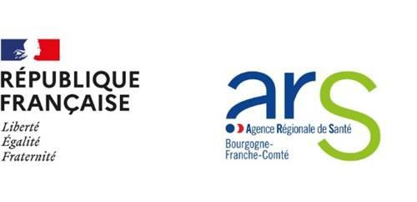

Lieu, le / /

Cas de COVID 19 au sein de l’établissement
Lettre d’information aux parents d’un enfant non identifié comme contact

Madame, Monsieur,

Un cas de COVID 19 a été signalé au sein de l’établissement scolaire.

La maladie se transmet principalement par les gouttelettes (sécrétions projetées invisibles lors d’une discussion, d’éternuements ou de la toux) lors d’un contact étroit avec la personne malade, à partir de 48h avant l’apparition de ses symptômes et jusqu’à son isolement.

L'Agence Régionale de Santé (ARS), en lien avec le personnel de santé de l’éducation nationale, a identifié les personnes ayant été en contact dit « à risque » avec la personne malade au sein de l’établissement scolaire.

Votre enfant ne fait pas partie de cette liste. Il n’est donc pas préconisé de mise en quatorzaine ni de test pour lui. Cependant, nous comptons sur vous pour lui rappeler l’importance du respect des mesures barrières habituelles (port du masque s’il a plus de 11 ans, lavage régulier des mains).

Avec nos remerciements pour votre coopération, recevez, Madame, Monsieur, l’expression de notre considération distinguée.

